PROJET NÉRÉ
Plateforme Numérique de Santé — Cameroun

DIAGRAMME DE COMPOSANTS UML 2.5
Architecture Logicielle Complète — Interfaces Fournies & Requises
4 couches : Présentation · Métier · Infrastructure · Données · 25 composants · 5 services externes

SECTION 1 — QU'EST-CE QU'UN DIAGRAMME DE COMPOSANTS ?

1.1 Définition UML 2.5
Le diagramme de composants (Component Diagram) est un diagramme structurel UML 2.5 qui modélise l'architecture LOGICIELLE d'un système : quels sont les modules indépendants (composants), quelles interfaces ils offrent (interfaces fournies) et quelles interfaces ils consomment (interfaces requises), et comment ils se connectent entre eux.
La différence fondamentale avec le diagramme de déploiement : le diagramme de composants dit QUOI est implémenté (modules logiciels), tandis que le diagramme de déploiement dit OÙ c'est exécuté (serveurs physiques). Les deux se complètent.

1.2 Architecture en 4 couches (N-Tiers)
L'architecture de Néré suit le patron N-Tiers qui sépare les responsabilités en couches indépendantes. Chaque couche ne communique qu'avec la couche adjacente — elle ne 'saute' jamais une couche. Ce principe garantit la maintenabilité, la testabilité et l'évolutivité du système.

Couche | Responsabilité | Composants Néré
Présentation | Interface Utilisateur | React Web App, Flutter Mobile App, Nginx API Gateway, PWA Service Worker, WebSocket Server
Métier | Logique applicative | Auth Service, RDV Service, Medical Service, Payment Service, AI Service
Infrastructure | Services transverses | Celery Task Manager, Security Module, File Storage Module, Monitoring Module, WebRTC Module
Données | Persistance et accès | PostgreSQL Data Access, Redis Cache Layer, ORM / Migration, Event Store, CI/CD Module

SECTION 2 — LE DIAGRAMME DE COMPOSANTS NÉRÉ

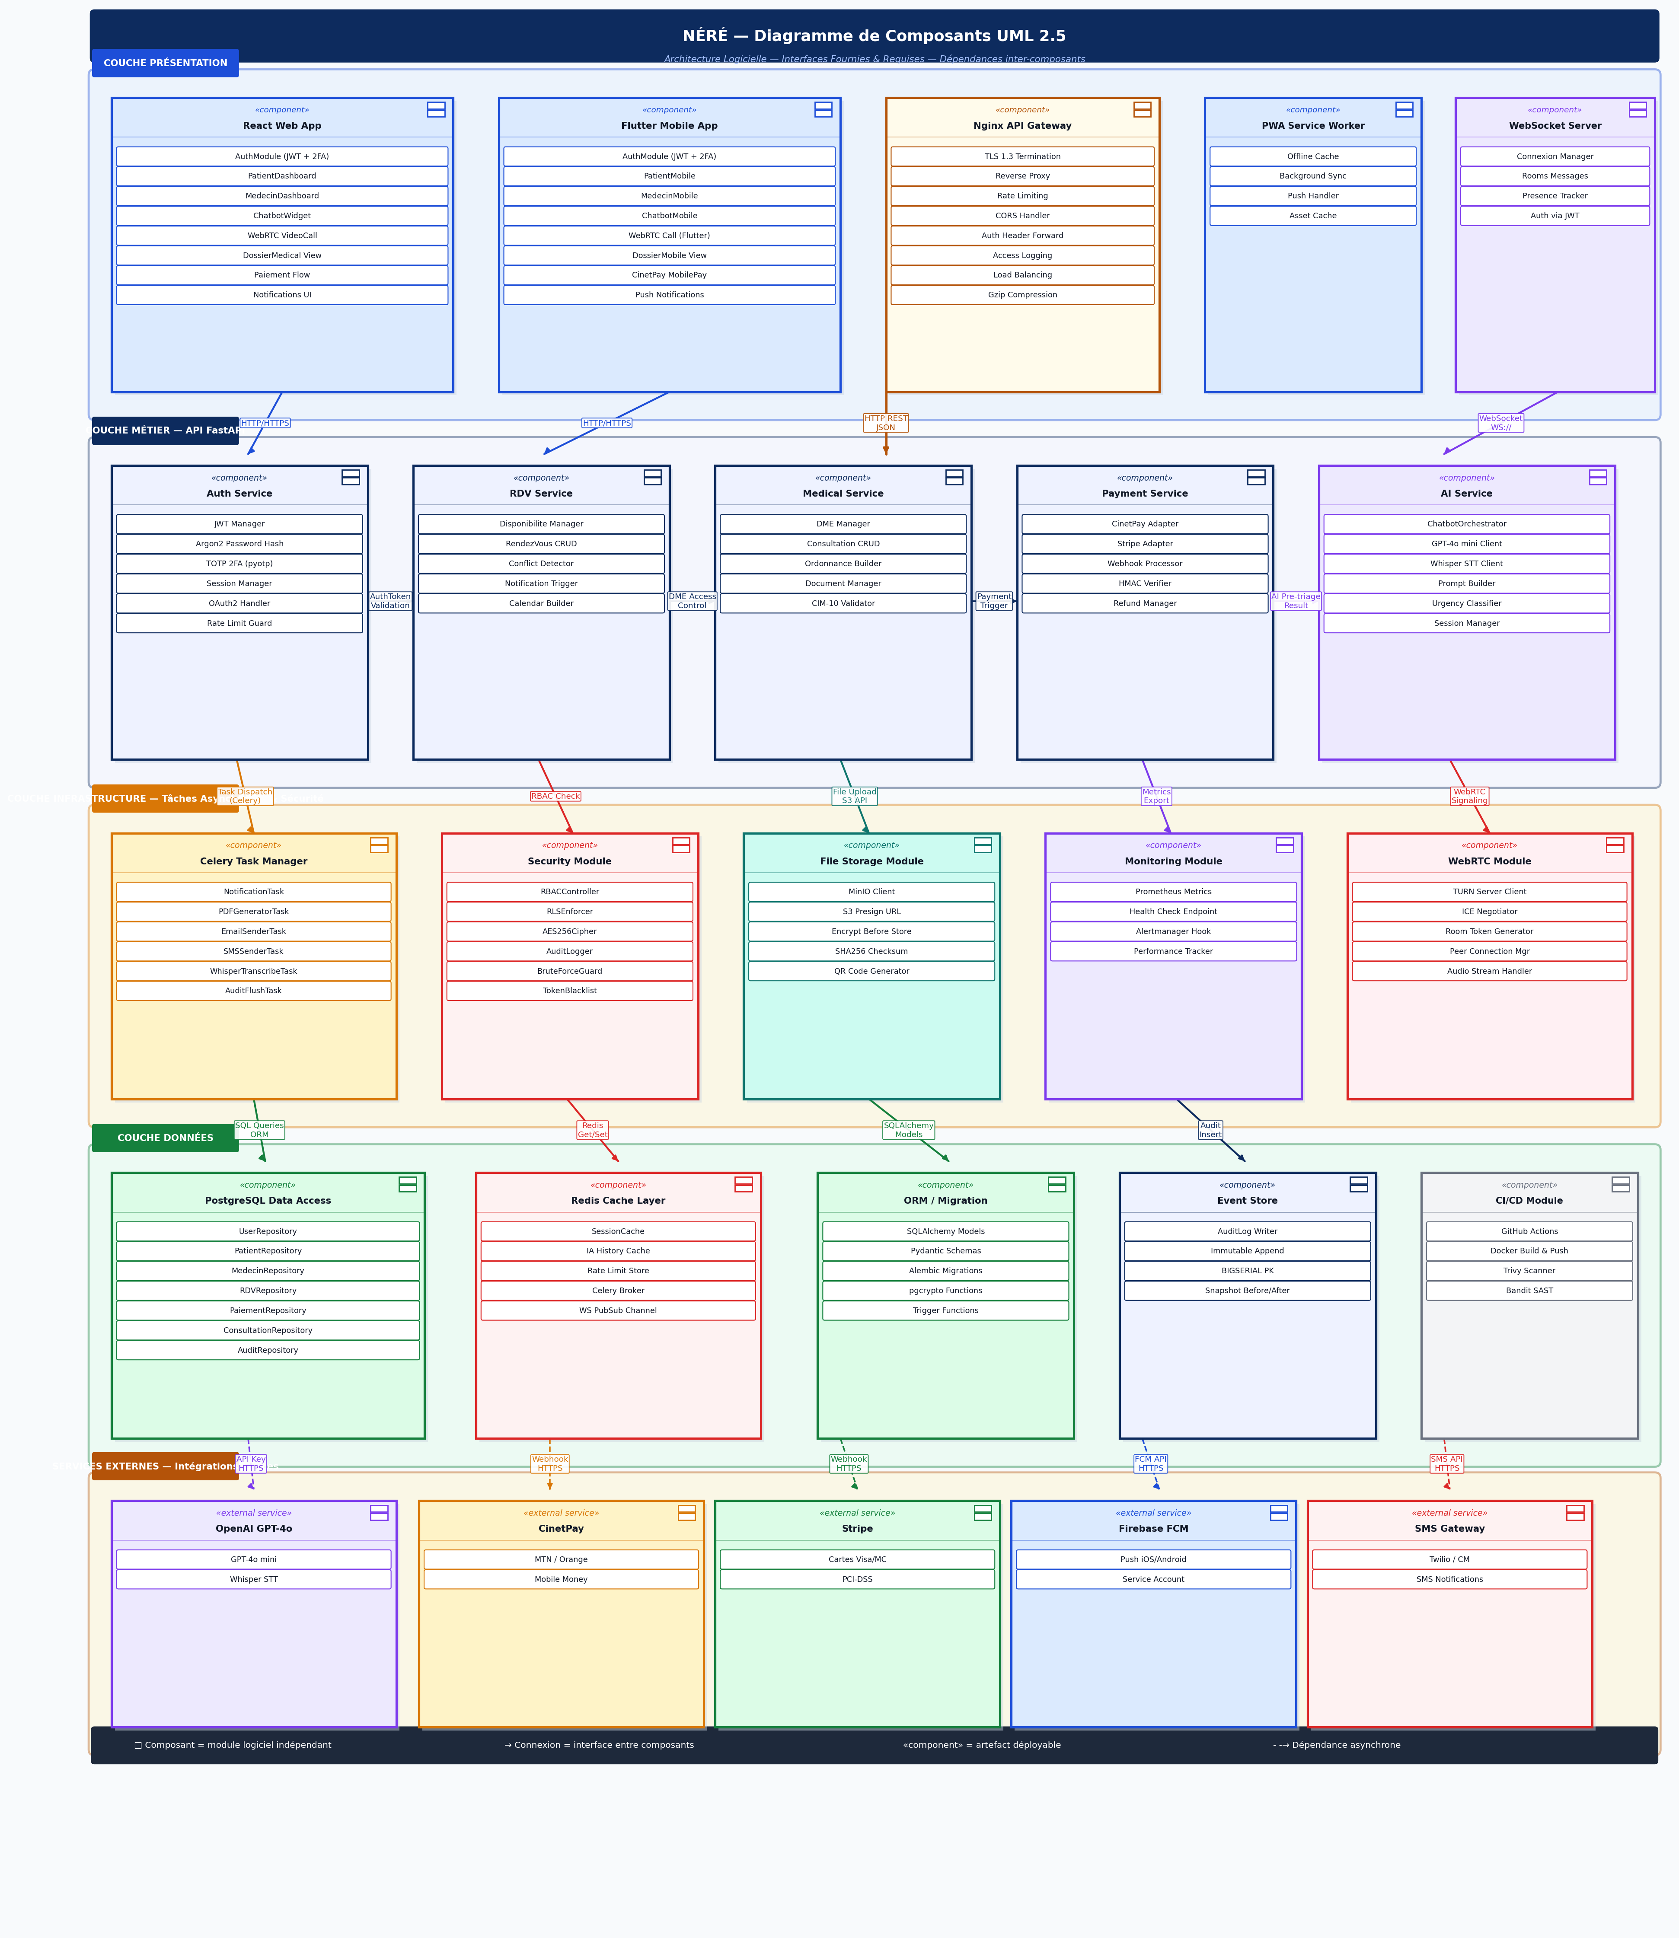
Fig. 3 — Diagramme de Composants Néré UML 2.5 — 4 couches — 25 composants — Dépendances

SECTION 3 — COUCHE PRÉSENTATION

Composant | Couche | Interface | Rôle et responsabilité
▶ COUCHE PRÉSENTATION — Interface Utilisateur
React Web App | Présentation | HTTP REST / WS | SPA React.js. Modules : Auth (JWT+2FA), PatientDashboard, MedecinDashboard, ChatbotWidget, WebRTC VideoCall, DossierMedical, PaiementFlow, NotificationsUI.
Flutter Mobile App | Présentation | HTTP REST / WS | Application mobile iOS/Android. Même fonctionnalités que le web avec adaptation mobile, notifications push Firebase, et interface optimisée pour petit écran.
Nginx API Gateway | Présentation | TCP 443 HTTPS | Reverse proxy unique. TLS 1.3, CORS, Rate Limiting, Load Balancing, Gzip. Interface fournie : endpoint HTTPS public. Interface requise : HTTP interne vers FastAPI.
PWA Service Worker | Présentation | Cache API | Service Worker pour fonctionnement offline et installation PWA. Gère le cache des assets et la synchronisation en arrière-plan.
WebSocket Server | Présentation | WS Protocol | Gestion des connexions WebSocket temps réel pour la messagerie. Pub/Sub via Redis Channels pour la diffusion multi-instances.

SECTION 4 — COUCHE MÉTIER : API FastAPI

Composant | Couche | Interface | Rôle et responsabilité
▶ COUCHE MÉTIER — Services Applicatifs FastAPI
Auth Service | Métier | JWT / OAuth2 API | JWT Manager, Argon2id Password Hash, TOTP 2FA via pyotp, Session Manager, OAuth2 Handler, Rate Limit Guard. Interface fournie : /auth/* endpoints.
RDV Service | Métier | RDV REST API | Disponibilite Manager (créneaux), RendezVous CRUD, Conflict Detector (SELECT FOR UPDATE anti-doublon), Notification Trigger, Calendar Builder.
Medical Service | Métier | Medical REST API | DME Manager, Consultation CRUD, Ordonnance Builder (QR Code + SHA256), Document Manager (MinIO), CIM-10 Validator (codes OMS).
Payment Service | Métier | Payment REST API | CinetPay Adapter (MoMo), Stripe Adapter (cartes), Webhook Processor, HMAC Verifier (anti-fraude), Refund Manager.
AI Service | Métier | AI REST API | ChatbotOrchestrator, GPT-4o mini Client, Whisper STT Client, Prompt Builder médical, Urgency Classifier (faible/modéré/élevé/urgence_vitale), Session Manager.

SECTION 5 — COUCHE INFRASTRUCTURE

Composant | Couche | Interface | Rôle et responsabilité
▶ COUCHE INFRASTRUCTURE — Services Transverses & Sécurité
Celery Task Manager | Infrastructure | Task Queue | NotificationTask, PDFGeneratorTask, EmailSenderTask, SMSSenderTask, WhisperTranscribeTask, AuditFlushTask. Connecté à Redis (broker).
Security Module | Infrastructure | Security API | RBACController (contrôle accès par rôle), RLSEnforcer (Row Level Security PostgreSQL), AES256Cipher (pgcrypto), AuditLogger, BruteForceGuard, TokenBlacklist.
File Storage Module | Infrastructure | S3 API (MinIO) | MinIO Client (compatible S3), S3 Presign URL (URLs temporaires signées), Encrypt Before Store, SHA256 Checksum, QR Code Generator.
Monitoring Module | Infrastructure | Metrics HTTP | Prometheus Metrics exposition (/metrics endpoint), Health Check Endpoint (/health), Alertmanager Hook, Performance Tracker.
WebRTC Module | Infrastructure | TURN/STUN API | TURN Server Client (coturn), ICE Negotiator (négociation P2P), Room Token Generator (tokens temporaires), Peer Connection Manager, Audio Stream Handler.

SECTION 6 — COUCHE DONNÉES

Composant | Couche | Interface | Rôle et responsabilité
▶ COUCHE DONNÉES — Persistance, Cache et Accès
PostgreSQL Data Access | Données | SQL / ORM | Repositories par entité : UserRepository, PatientRepository, MedecinRepository, RDVRepository, PaiementRepository, ConsultationRepository, AuditRepository.
Redis Cache Layer | Données | Redis Protocol | SessionCache (JWT sessions), IA History Cache (conversations chatbot), Rate Limit Store, Celery Broker, WebSocket PubSub Channel.
ORM / Migration | Données | SQLAlchemy API | SQLAlchemy Models (mapping Python-SQL), Pydantic Schemas (validation JSON), Alembic Migrations (versioning BDD), pgcrypto Functions, Trigger Functions.
Event Store | Données | Audit API | AuditLog Writer (BIGSERIAL, append-only), Immutable Append (jamais UPDATE/DELETE), Snapshot Before/After (état avant et après chaque modification).
CI/CD Module | Données | GitHub API | GitHub Actions (pipeline automatique), Docker Build & Push (images), Trivy Scanner (vulnérabilités conteneurs), Bandit SAST (analyse sécurité code Python).

SECTION 7 — FLUX INTER-COMPOSANTS DÉTAILLÉ

Comprendre comment les composants interagissent est essentiel pour l'implémentation. Voici les flux principaux qui traversent toutes les couches.

Flux 1 : Authentification d'un utilisateur

- React App → Nginx (HTTPS) → Auth Service (POST /auth/login)
- Auth Service → PostgreSQL Data Access (SELECT user WHERE email)
- Auth Service → Security Module (Argon2id.verify)
- Auth Service → Redis Cache (SET session_token)
- Auth Service → Event Store (INSERT audit_log connexion)
- Auth Service → React App (JWT access_token + refresh_token)

Flux 2 : Prise de rendez-vous avec paiement

- React App → RDV Service (POST /rdv) → PostgreSQL (SELECT FOR UPDATE créneau)
- RDV Service → Payment Service (initier paiement) → CinetPay Adapter (POST API)
- CinetPay → Payment Service (webhook HMAC) → Security Module (HMAC verify)
- Payment Service → PostgreSQL (UPDATE statut=confirme)
- Payment Service → Celery Task Manager (NotificationTask async)
- Celery → Firebase FCM + SMS Gateway (notifications push/SMS)

Flux 3 : Téléconsultation vidéo avec transcription IA

- React App + Flutter → WebRTC Module (ICE negotiation via TURN Server)
- Consultation [par] : WebRTC P2P (vidéo) ET Celery WhisperTranscribeTask (audio → OpenAI)
- AI Service → OpenAI Whisper API (audio stream) → transcription retournée
- Medical Service (POST /consultations/terminer) → PostgreSQL (UPDATE + transcription)
- Medical Service → Celery PDFGeneratorTask → File Storage Module (MinIO upload)
- Celery → NotificationTask → Firebase FCM (ordonnance disponible)

SECTION 8 — PRINCIPES DE CONCEPTION RESPECTÉS

- Single Responsibility : chaque composant a UNE seule responsabilité. Auth Service ne fait que l'authentification. Payment Service ne fait que les paiements.
- Dependency Inversion : les couches hautes dépendent d'abstractions (interfaces), pas d'implémentations concrètes. Ex: Payment Service dépend d'une interface PaymentProvider, pas directement de CinetPay.
- Separation of Concerns : la logique métier (couche Métier) ne connaît pas les détails de stockage (couche Données). Les Repositories abstraient l'accès SQL.
- Asynchronisme : toutes les opérations longues (notifications, PDF, transcription) sont déléguées à Celery. La couche Métier reste réactive.
- Défense en profondeur : Security Module est appelé à CHAQUE couche, pas seulement à l'entrée. RBAC côté API, RLS côté PostgreSQL, chiffrement côté stockage.

✓ Ce diagramme de composants constitue la référence technique pour l'équipe de développement Néré. Chaque sprint Agile doit implémenter au moins un composant complet avec ses interfaces fournies et requises documentées ici.

Projet Néré · Plateforme Numérique de Santé · Cameroun · 2025

